附件:
超星学习通账号注册方法
- 请自带笔记本电脑，建议准备课程相关的教材大纲及2-3个课件或教学视频。
2. 若没使用过超星学习通的老师，可先注册账号，再登录使用。（网页端与手机学习通任选一种方式均可）
3. 网页端注册与登录地址：https://scut.fanya.chaoxing.com/portal，打开链接后，选择“登录”，新用户注册，注册成功后直接登录即可。
4.手机注册请扫描学习通app下载二维码

打开学习通，点击“手机号快捷登录”，获取验证码并设置密码，点击下一步输入单位UC码（14743）或者学校全称（华南理工大学），再绑定您的账号。
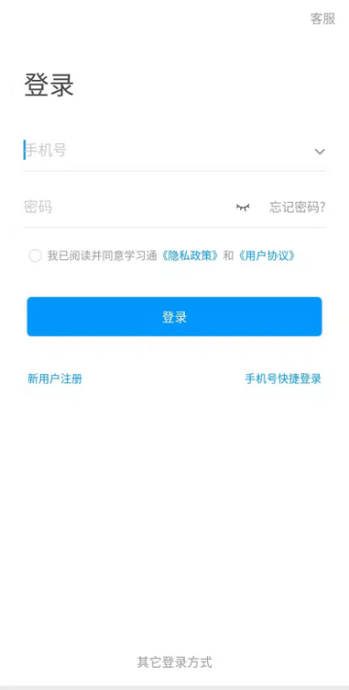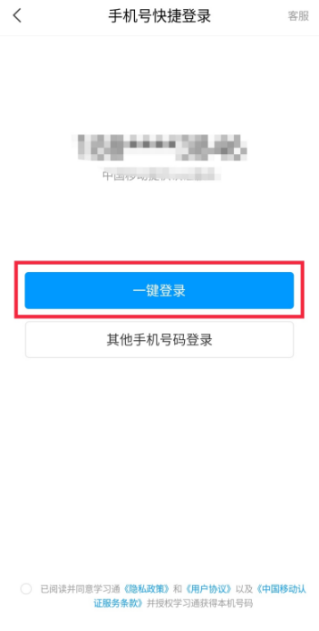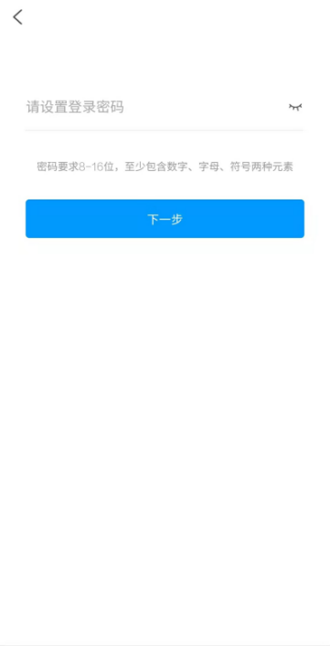
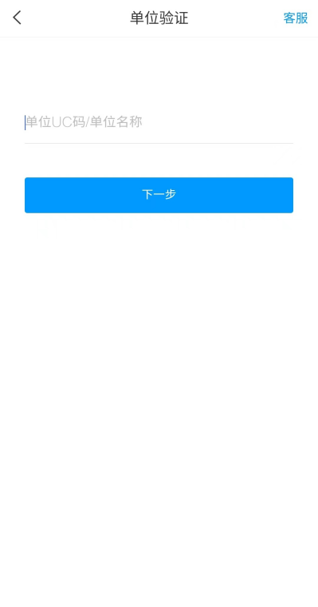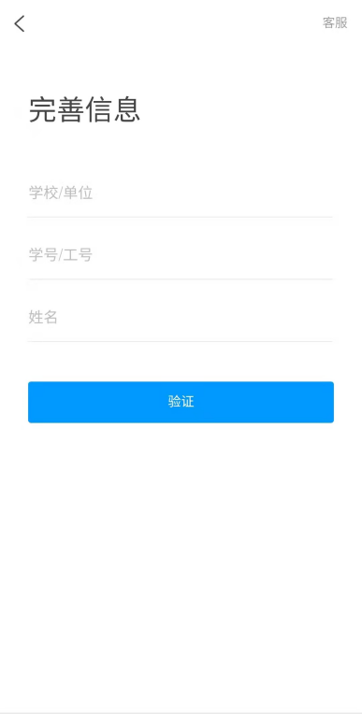

5、各位老师可以加入qq群了解更多学习通使用资讯。
